ПОСТАНОВЛЕНИЕ
АДМИНИСТРАЦИИ ГОРОДА КОГАЛЫМА
Ханты-Мансийского автономного округа - Югры

От | «12» |  | декабря |  | 2016 | г. | № | 3069

Об утверждении проекта
планировки территории,
содержащего проект межевания
территории, для размещения
магистральных сетей ливневой
канализации с территории
11 микрорайона в городе Когалыме

В соответствии со статьями 45, 46 Градостроительного кодекса Российской Федерации, Уставом города Когалыма, руководствуясь Порядком организации и проведения публичных слушаний в городе Когалыме, утвержденным решением Думы города Когалыма от 22.09.2006 №44-ГД, учитывая заключение о результатах публичных слушаний от 18.11.2016:

1. Утвердить проект планировки территории, содержащий проект межевания территории, для размещения линейного объекта «Магистральные сети ливневой канализации с территории 11 микрорайона в городе Когалыме» согласно приложениям №1, №2 к настоящему постановлению.

2. Опубликовать настоящее постановление и приложения к нему в газете «Когалымский вестник» и разместить на официальном сайте Администрации города Когалыма в информационно-телекоммуникационной сети «Интернет» (www.admkogalym.ru).

3. Контроль за выполнением настоящего постановления возложить на первого заместителя главы города Когалыма Р.Я.Ярема.

Глава города Когалыма Н.Н.Пальчиков

Приложение №1
к постановлению Администрации
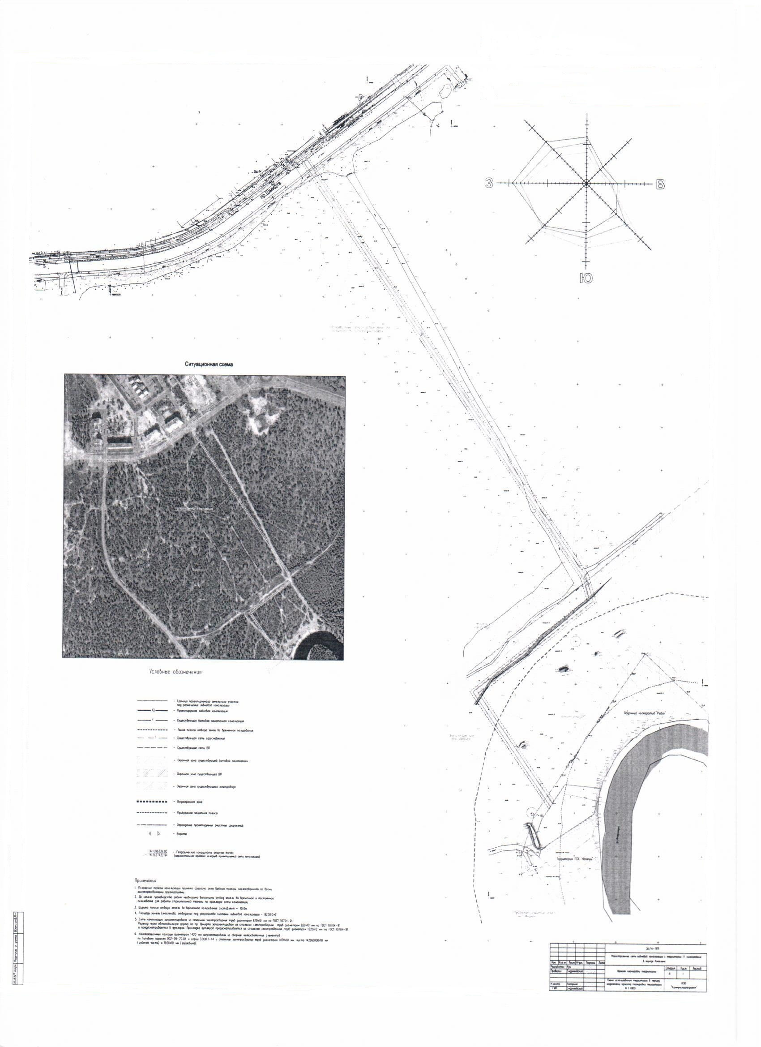города Когалыма
от 12.12.2016 №3069
Приложение № 2
к постановлению Администрации
города Когалыма
от 12.12.2016 №3069

